**Подростки мечтают работать курьерами и продавцами: почему у школьников нет карьерных амбиций и как им помочь.**

**Кандидат наук Чередилина: Выбирать профессию подросткам мешают иллюзии**

Интересные результаты показал недавний социологический опрос - 13 - 17-летние хотят работать… Не космонавтами, конечно, но и не банкирами, не программистами, не начальниками. Поколение альфа (это дети, родившиеся с 2010-го) собирается стать продавцами, официантами, кассирами, курьерами, барменами.

Аргументы? Свободный график, неполный день и быстрый заработок. Стоп, но ведь это профессии сложные физически, даже изматывающие. Попробуй отстоять смену у прилавка или поколесить по городу с коробом за спиной. А еще есть риски (та же недостача), да и заработок не сказать чтоб завидный. Кассиром на свое жилье, например, не заработать. Неужели молодежь этого не понимает? Может, нет амбиций? Еще как есть! 80% из того же опроса мечтают о высоком доходе.

Российская молодежь вместо отпуска уезжает жить и трудиться в монастырь: это новый модный способ отдыха

Спросила коллег, у кого тоже подростки: как, мол, у ваших с карьерными устремлениями? У одной 16-летний сын тоже собрался в кассиры - в интересный магазин для хобби. У другой 13-летка заявил: «Буду писателем». «Я ему: может, сначала получишь более стабильную профессию, а уж потом творить будешь? Фыркает в ответ, - кипятится мама. - А я не готова тащить на себе будущего Льва Толстого, пока не прославится!» У третьей дочь решила, что ее призвание - быть аниматором. Но той только 8.

- Выбрать профессию молодым людям нередко мешают иллюзии - о мире и о себе, - говорит руководитель по экспертно-методической работе Фонда гуманитарных проектов, кандидат педагогических наук Мария Чередилина. - Развеять их могут помочь взрослые.

- Вот ваша доставка! Простите, одну пиццу я нечаянно съел.

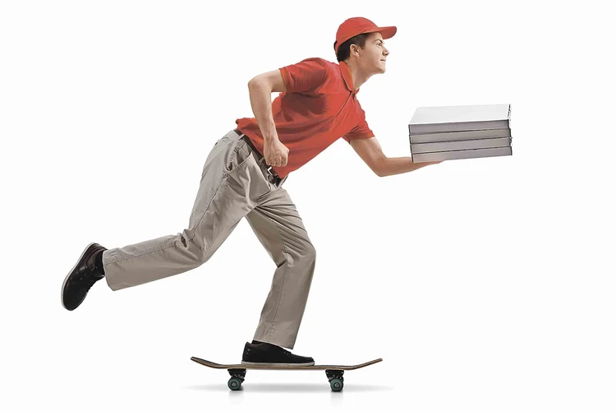

Мешают иллюзии

А что за иллюзии? По словам педагога, формированию иллюзий способствует узкий кругозор - когда человек мало что знает о мире профессий. Как это поправить? Быть активным, искать информацию, анализировать.

Низкий интерес к себе, самопознанию, «застревание» в общении только со сверстниками приводит к иллюзиям о своих способностях и возможностях. Хорошо бы, чтобы ребенок не боялся задавать вопросы тем, кто старше, - что у вас за профессия, почему именно ее выбрали, как осваивали, довольны ли. Такие разговоры легко складываются со взрослыми, которым подросток доверяет. Поэтому родителям важно не терять контакт с ребенком в любом возрасте, советует эксперт.

А еще бывает так: посмотрел кино про адвоката (циркача, повара и пр.), и в голове сложилось романтизированное представление, как это круто, и иллюзии о содержании профессии, как ей учиться, насколько она доступна, как там строить карьеру.

- Подросток может думать, что стать кем-то очень легко. Или, наоборот, что он никогда не станет тем же айтишником, пилотом самолета, спортсменом… - говорит Мария Чередилина.

Как их развеять

Можно ли помочь ребенку выбрать профессию правильно, не впадая в иллюзии?

- Классическая формула выбора - «хочу, могу, надо», - объяснила собеседница. - Мы анализируем: «хочу» - это мои желания, мечты, интересы. «Могу» - способности, склонности, успешность - где я хорош. «Надо» - то, за что платят деньги и есть рабочие места. Считается, что на стыке этих трех сфер есть общая область - так сказать, идеальная профессия, когда ты делаешь то, что любишь, и получаешь за это вознаграждение. Это дает ощущение баланса в жизни, счастья.

Также важно искать профессию, где будут реализованы самые сильные стороны человека. А еще - чтобы не было конфликта ценностного. Например, работать на компанию, производящую или торгующую сигаретами или алкоголем, значит косвенно помогать кому-то губить себя вредными привычками.

Есть социально значимые профессии (создавать безопасность и комфорт для других), профессии служения - военная, врачебная, работа в некоммерческих организациях. Но там не очень высокие зарплаты. Можно быть и домохозяйкой, посвятить себя воспитанию детей - это тоже выбор.

Главное - чтобы сложилась цельная картина, какие есть риски и возможности, плюсы и минусы.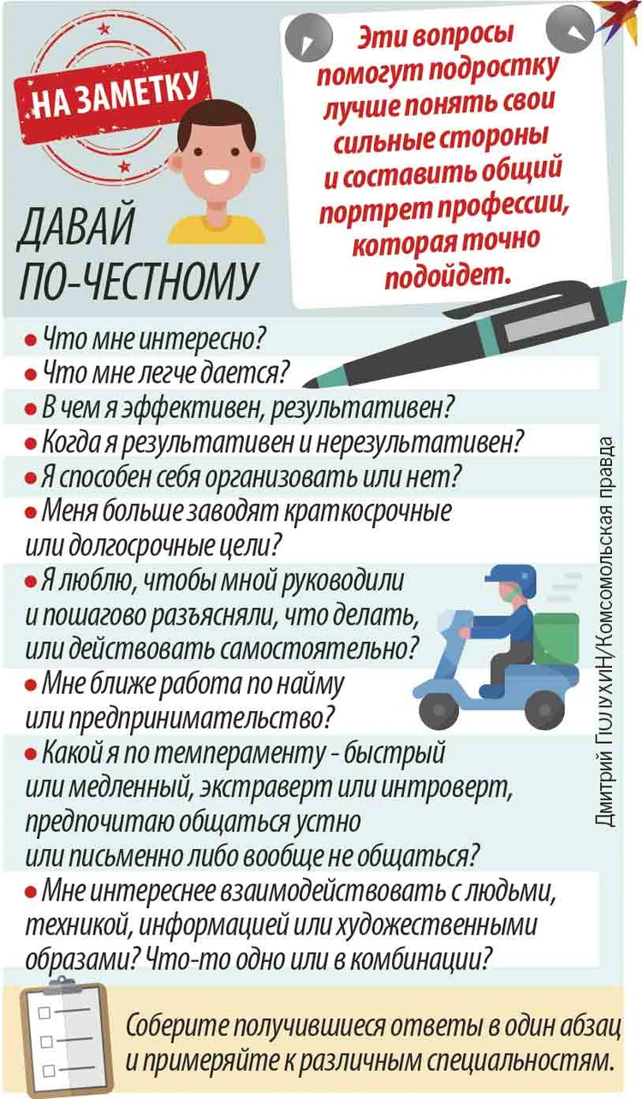

КСТАТИ

Хорошим помощником может стать федеральный проект профориентации «Билет в будущее». Он позволяет школьникам посещать работодателей и общаться с профессионалами. Когда видишь все своими глазами, проще понять, твое или нет. А заодно можно узнать из первых рук, как попадают в профессию, какие есть траектории внутри нее, возможности роста. У школ есть квота на такие поездки, уточняйте у классного руководителя.

Есть курс внеурочной деятельности «Россия, мои горизонты» от Фонда гуманитарных проектов и его партнеров. Школьникам предоставляют информацию о профессиях и их востребованности. Есть, например, общее направление - медицина, а внутри много разных позиций - от медсестры до научных сотрудников.

Также есть консультации профориентологов - индивидуальные и групповые, специальные игры, диагностики, профпробы, тренинги, стажировки. В Москве их можно найти, например, при центрах «Моя работа», а также онлайн.

СЛУШАЙТЕ ТАКЖЕ

Выбрать и не ошибиться. Как старшекласснику выбрать свое дело в жизни и профессию (подробнее)